Конспект открытого занятия
объединения «Искусство плетения»

Автор: Скиба Ирина Валентиновна, педагог дополнительного образования
МАУ ЦДОД «СИБ» г. Сочи, Краснодарского края

Тема: «Кашпо для цветов»
Время проведения: 45 минут
Возраст обучающихся: 8-13 лет
Цель: Ознакомление с основами создания кашпо для цветов.
Задачи:
Образовательные:
- учить создавать эскиз изделия, учитывая комбинации узлов и узоров,
- повторить знания по нарезанию нитей.
Развивающие:
- развивать фантазию, художественный вкус, навыки рисования эскизов, воображение.
Воспитательные:
- содействовать воспитанию эстетического вкуса;
- привить уважительное отношение к труду.
Методы обучения: объяснительно-иллюстративный, практический, креативный.
Оборудование: изделия из макраме, иллюстрации, книги по технике вязания макраме, схемы плетения, нити, ножницы.
Техническое оснащение: ноутбук, проектор, экран, презентация
Форма организации деятельности обучающихся: индивидуально-групповая.

План занятия

1.Организационная часть (5 минут):
- приветствие,
- сообщение темы и цели занятия,
- определение формы занятия.
II. Основная часть. (35 минут).
1.Теоретическая часть (10 минут):
рассказ педагога
2.Практическая часть (25 минут):
- Создание эскиза.
- Нарезание нитей для изделия.
III. Заключительная часть - 5 минут.
- подведение итогов.

ХОД УРОКА

I. Организационная часть
1. Сообщение темы и целей урока.
Сегодня мы немного поиграем. Помните, я вам говорила, что важную роль в изобретении узлов макраме сыграли моряки? Поэтому я хочу, чтобы вы сегодня превратились в моряков, а точнее в пиратов, отправились на остров сокровищ, вспомнили изученные ранее узлы и узоры, выполнили эскиз подвески для цветов и нарезали нити для неё.
II. Основная часть. (35 минут).
1.Теоретическая часть (10 минут):
- Какие узлы мы выучили?
- Как нужно производить расчет длины нитей?
а) Это интересно…
Итак, послушайте удивительную историю возникновения этого удивительного рукоделия. История узелкового плетения исчисляется тысячелетиями. Началась она с того времени, когда человеку понадобилось соединить два конца нити и он завязал первый узел. Позже первобытные охотники из шерсти животных и болотных трав плели сети.
На протяжении всего своего пути развития человечество относилось к узлам по-разному. Были периоды, когда узлы просто запрещали. Среди многих табу, соблюдение которых выпало на долю римских сенаторов, был запрет иметь на одежде хотя бы один узел.
Табу на узлы существовало в Лапландии, Ост-Индии, у приморских даяков и у жителей северной части острова Целебес (Индонезия).
На Руси вязать узлы -"наузить" означало "колдовать, знахарить, ворожить"- так пишет об этом В.И.Даль. Христианством на Руси осуждалось ношение узлов-амулетов.
Но такое отношение к узлу было недолгим и неповсеместным. Некоторые народы, наоборот, считали, что узлы приносят известную пользу. Люди того времени, например, верили, что при помощи развязывания и завязывания узлов можно вылечить грыжу. Применяли их и для лечения переломов.
На востоке в древности существовала узелковая грамота, благодаря которой люди собирали и сохраняли нужную информацию.
На греческих вазах часто встречается изображение Геркулеса, облаченного в шкуру льва. Передние лапы зверя завязаны на груди узлом, который люди так и назвали геркулесовым .
Древние греки были уверены в магической силе геркулесова узла. Воины с его помощью перевязывали себе раны. Моряки плели цепочки и привязывали их на вершины мачт, свято веря, что они уберегут их от бед.
В Древней Греции во времена народных гуляний предлагалось развязать и завязать такой сложный узел, как "турецкий" . Это служило своеобразным соревнованием в ловкости. "Турецкий узел", возможно, и является тем легендарным гордиевым узлом, распутывание которого, по древним легендам, сулило власть над Азией.
Родоначальниками макраме считают моряков, которые в часы досуга плели цепочки, кулоны, талисманы и дарили их друзьям в далеких странах.
В 14 веке моряки ознакомили с искусством плетения жителей Испании, Индии, Китая. Тогда же макраме стало известно и популярно в Италии. Плетеным кружевом украшали покрывала, занавеси, одежду.

2. Практическая работа.
а) Просмотр готовых изделий и их характеристика.
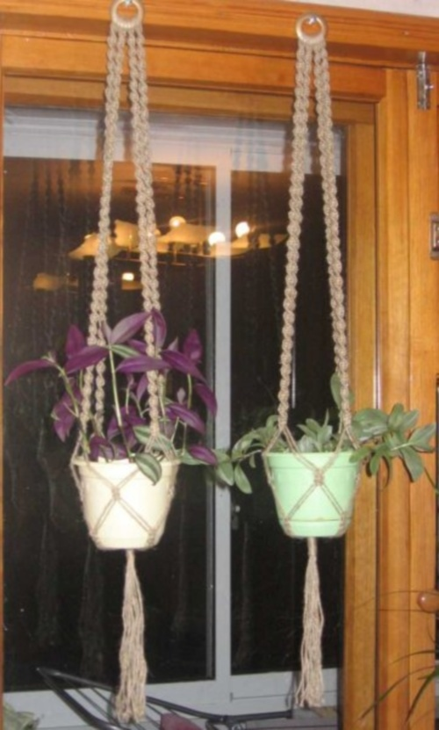
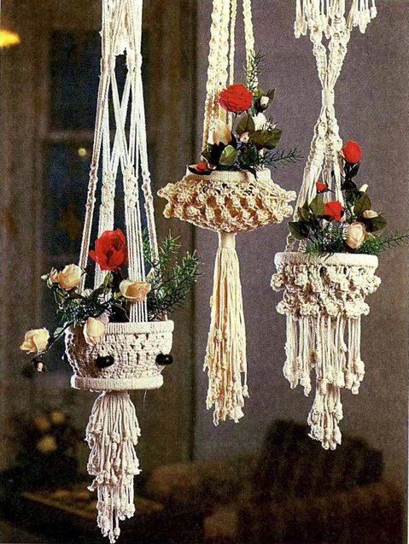

б) Выполнение эскиза кашпо для цветов.
Учащиеся выполняют эскиз подвески для цветов. Эскизы выставляются на доске и обсуждаются детьми.
б) Расчет количества нитей для плетения подвески и их длину по своему эскизу.
Учащиеся выполняют задание, учитель при необходимости помогает.
в) самостоятельная работа – плетение кашпо по эскизам.

III. Заключительная часть - 5 минут.
- подведение итогов.
Педагог оценивает работу учащихся на занятии. Словесно поощряет более старательных ребят, говорит об успехах и неудачах на занятиях.

